Главе Мирного
Иванов Иван Иванович
Застройщик __________________________
наименование юридического лица (физического лица)
123456789012, г. Мирный, ул. Советская, д. 1, кв. 2
_________________________________________________________________
ИНН, ОГРН/ОГРНИП, местонахождение или адрес места жительства
+7 (921) 123-12-12
_________________________________________________________________
ФИО руководителя, телефон, банковские реквизиты
_________________________________________________________________
(наименование банка, р/с, к/с, БИК)

ЗАЯВЛЕНИЕ
о внесении изменений в разрешение на ввод объекта в эксплуатацию

В соответствии со статьей 55 Градостроительного кодекса
Российской Федерации прошу внести изменения в ранее выданное разрешение на ввод объекта в эксплуатацию.
Сведения о ранее выданном разрешении на ввод объекта в эксплуатацию:
администрация Мирного
________________________________________________________________________________
орган, выдавший разрешение на ввод объекта в эксплуатацию,
разрешение на ввод объекта в эксплуатацию от 13.05.2026 № 29-25-10-2026
________________________________________________________________________________
дата документа, номер документа

Обоснование для внесения изменений в разрешение на ввод объекта
в эксплуатацию:

Данные (сведения), указанные  в разрешении на ввод объекта  в эксплуатацию | Данные (сведения), которые необходимо указать в разрешении на ввод объекта  в эксплуатацию | Обоснование с указанием реквизита(ов) документа(ов), документации, на основании которых принималось решение о выдаче разрешения на ввод объекта в эксплуатацию
Общая площадь – 625 м², 2 этажа | Общая площадь – 700 м², 3 этажа | Технический план  от 19.05.2026, акт приемки объекта от 18.05.2026 № 2,  заявление от 19.05.2026 и др.

В соответствии со статьей 55 Градостроительного кодекса
Российской Федерации к заявлению прилагаю следующие документы:
технический план от 19.05.2026
1) __________________________________________________________________;
акт приемки объекта от 18.05.2026 № 2
2) __________________________________________________________________;
3) _____________________________________________________________________________.
заявление от 19.05.2026 и др.

Результат рассмотрения заявления прошу предоставить (напротив необходимого пункта поставить значок V):

□ – в виде бумажного документа посредством почтового отправления;
□ – в виде бумажного документа при личном обращении в МФЦ;
□ – в виде бумажного документа при личном обращении в отдел градостроительства и архитектуры администрации Мирного;
V
□ – в виде электронного документа в личный кабинет на Едином портале государственных и муниципальных услуг (функций);
□ – в виде электронного документа в личный кабинет на Архангельском региональном портале государственных и муниципальных услуг (функций);
□ – в виде электронного документа в личный кабинет в единой информационной системе жилищного строительства (ЕИСЖС).
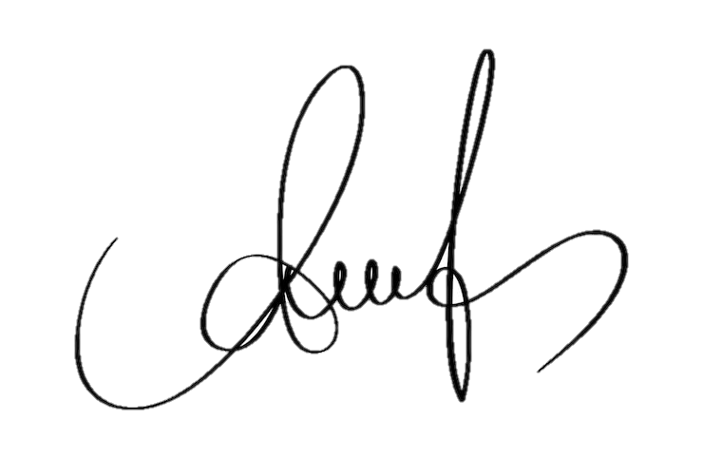
Иванов Иван Иванович
Застройщик _______________ / ______________________________
(подпись) (расшифровка подписи)
2026
мая
20
«____» _______________ ______ г.

